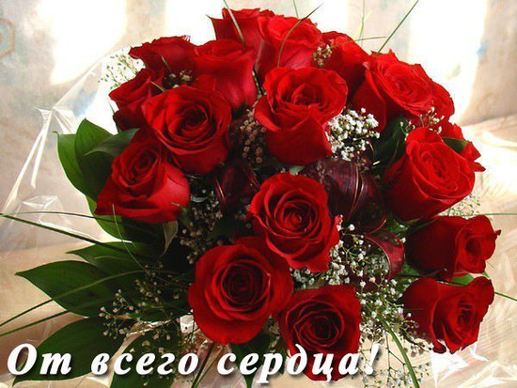

С Юбилеем!

1. Апалеева Ольга Викторовна
02.04.1967
Д.Кумаркино

2.Чулайкина Мария Николаевна
02.04.1932
Д.Испуханы

3. Немцова Галина Александровна
06.04.1962
Д.Мочей

4. Зайцева Галина Ивановна
07.04.1962
Д.Торханы

5. Лавров Петр Андреевич
07.04.1952
Д.Урумово

6. Быкова Тамара Назаровна
11.04.1947
Д.Торханы

7. Воронов Юрий Гаврилович
12.04.1962
Д.Торханы

8. Чернова Раиса Петровна
13.04.1922
Д. Испуханы

9. Андреева Домна Ивановна
20.04.1937
Д.Урумово

10. Белова Мария Платоновна
25.04.1927

Д.Урумово

11.Чернова Фекла Владимировна
26.04.1937
Д.Мочей

12. Васильев Валерий Григорьевич
26.04.1927
Д.Кумаркино

13 .Воронова Раиса Ивановна
27.04.1937
Д.Торханы

